Cvičení č. 7

Družice Landsat - Družicový snímek vybrané oblasti světa a jeho popis

Úkoly:
- Zapište základní paramery k družici Landsat

- Vytvořte vlastní obrázek snímku družice LANDSAT z vybrané části světa, s pomocí mapy identifikujte výrazné objekty na snímku a doplňte geografický popis území – viz. ukázka.

Stručný postup:
- Satelitní snímek vybrané oblasti z Landsat
- Zpracování ( oříznutí a popis objektů) v Malování
- Výstižný, krátký geografický popis oblasti podtrhující skutečnosti patrné ze snímku
- Zapracovat do protokolu

Podrobný postup:
- Vyhledejte stránku https://zulu.ssc.nasa.gov/mrsid/
Na stránce je žlutými obdélníky naznačeno pokrytí území družicovými snímky.
- Oblast si přibližujte klikáním myši ( zkontrolujte, zda pro přibližování je na dolní liště nastaveno „ IN“, případně rychlost přibližování např. 2*, 8*, při zadání „OUT“ se od oblasti „vzdalujete“). Přiblížení provádějte do úrovně, kdy se objeví žlutě napsaná čísla snímků.
- Teprve nyní vyberte družicový snímek příkazem „Select Image“ (Vyber snímek – kliknout do kolečka před příkazem a pak myší na číslo snímku), objeví se druhé! okno s nadepsaným číslem snímku. Znovu zkontrolujte, zda jste otevřeli družicový snímek ( někdy může být krytý pod úvodní stranou, pak klikněte na jeho horní lištu, příp. se neotevřel – na liště nástrojů pro ovládání Internetu je varování“ Okno je blokováno“ – kliknout a zadat „odblokovat“)
- Prohlédněte si družicový snímek, rozlište pohoří, vodní plochy - moře a velká jezera, velké řeky a velkoměsta. Snímek je v nepravých barvách, proto města se jeví ve fialových odstínech, zemědělské plochy jsou zelené ale i růžové, voda je temně či světle modrá dle hloubky či obsahu plavenin.
- Vyhledejte v atlase podle mapy názvy pohoří, moří, jezer, řek, velkých přehrad a velkoměst, která na snímku vidíte. Velmi zajímavé jsou i snímky oblastí bez vegetace – pouští s dunami a oázami, slanými jezery či naopak meandrující toky sibiřských řek, oblasti pokryté ledem atd.
- Snímek můžete přibližovat, používejte tlačítka pod snímkem Zoom a Size ( při zvětšení počtu pixelů získáváte ostřejší obraz). Pokud jste se při přibližování „ztratili“, nastavte zoom na malé číslo, uvidíte pak větší celek a rychleji se zorientujete.
- Předpokládáme, že jste již přiblížili družicový snímek do oblasti, kterou jste si vybrali. Pro další zpracování doporučujeme dát okno snímku do středu obrazovky a pořídit si obraz obrazovky pomocí klávesy PrintScreen (na klávesnici v horní řadě stiskněte Print Scrn).
- Otevřete program Malování ( přes Start/Programy/ příslušenství/Malování
- Vložte obrázek obrazovky dvojklikem CTRL + V, uložte (Soubor/Uložit jako)
- V programu Malování můžete vyříznout pouze družicový snímek a znovu uložit, získáte tak snímek bez nadbytečných lišt. Pomocí nástrojů pro text můžete prvkům přidat popis, lze využít nástrojů pro text a měnit typy a velikosti písma a jeho barvy. Vhodnější způsob popisu je bez podložky textu, která působí v snímku rušivě.
- Pokud se vše napoprvé nepodaří, opakujte postup a všechny kroky si zapisujte
- Při identifikování snímků a popisu pracujte vždy s mapou odpovídajícího měřítka, obrázky ukládejte.
IN
Výběr snímku

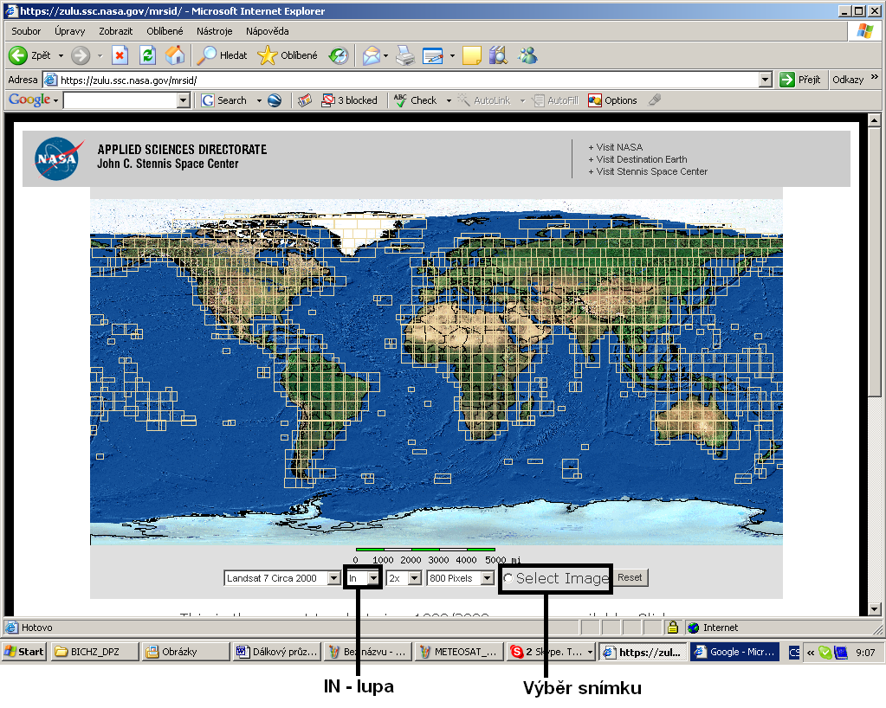

Obr. 2. Úvodní stránka s naznačením pokrytí světa snímky z družice LANDSAT

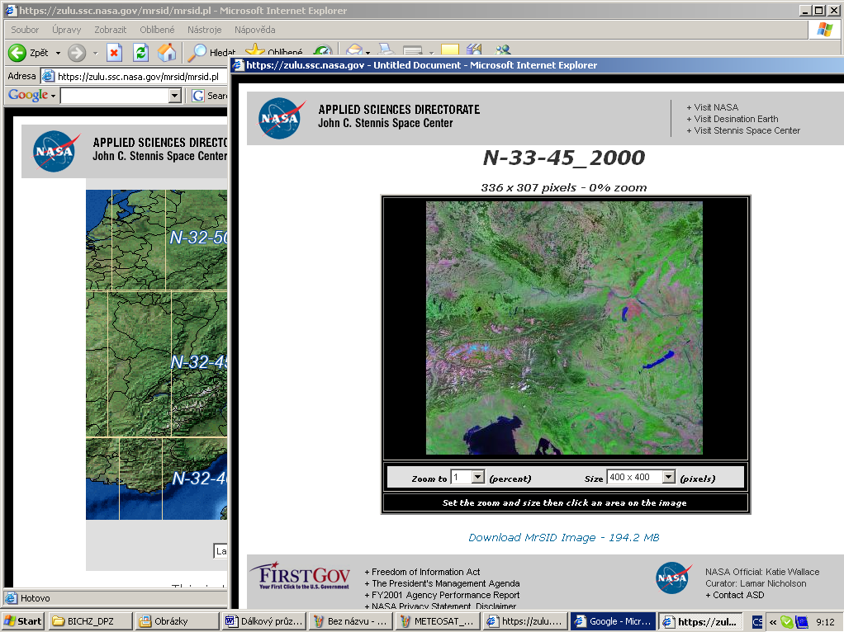
Obr.3. Druhé okno s družicovým snímkem, pod snímkem nástroje pro přiblížení či oddálení a počet pixelů

.

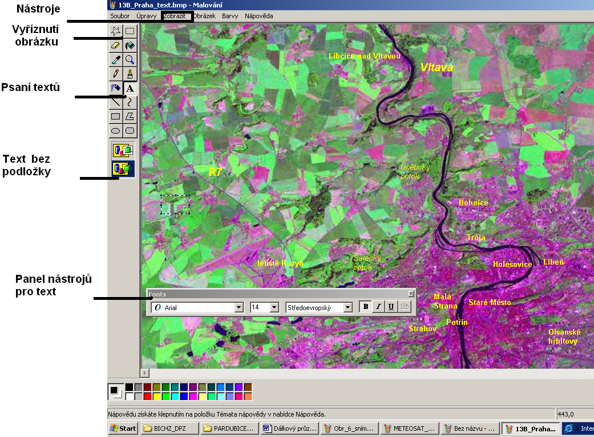
Obr.4. Práce v programu Malování, popisování snímku

Podrobnější informace ( obrázky družice, přístrojové vybavení rozlišení galerie družicových snímků apod.) lze vyhledat např. :
- METEOSAT - v češtině na http://www.chmi.cz/meteo/sat/msg/msg08.html
- Animace snímků z METEOSAT http://www.chmi.cz/meteo/sat/sat_main.html
- NOAA – v češtině na http://www.chmi.cz/meteo/sat/inf_noaa.html
- LANDSAT - v angličtině http://landsat.gsfc.nasa.gov/ ,
- snímky LANDSAT celého světa https://zulu.ssc.nasa.gov/mrsid/
- 50 vybraných snímků LANDSAT http://landsat.org/landsat_gallery/EP178R6D072000.html
- SPOT - v angličtině, francouzštině http://www.spotimage.fr/html/_.php
- při zadání klíčového slova do vyhledávače

Ukázka
MISSISSIPPI
Snímek zachycuje část pobřeží Mexického zálivu s dolním tokem řeky Mississippi. Na břehu jezera Late Pontchartrain leží město New Orleans, které, přestože neleží na břehu moře, je velkým námořním přístavem. V západní a severní části snímku je intenzivně zemědělsky obdělaná krajina s četnými drobnějšími sídly. Na snímku jsou zřetelné meandry řeky Mississippi včetně opuštěných ramen. Ze snímku se dá rozeznat i dávný průběh toku řeky a jeho postupné časové změny. Světlejší barva jezera a moří svědčí o malé hloubce moře, která je při pobřeží jen několik metrů.

